**UNIVERSIDADE DE UBERABA**

**ANDRÉA CABRERA**

**CONSULTORIA LOJAS AMERICANAS**

UBERLÂNDIA – MG

2023

**Introdução**

A Loja Americanas é uma empresa muito conhecida atualmente, começou sendo uma empresa para produtos acessíveis para a população. Com isso, foi crescendo, adquiriu algumas empresas, e depois se tornou uma grande empresa de varejo conhecida nacionalmente.

Porém no balanço financeiro do ano de 2022, a empresa apresentou as suas dívidas com um valor superior a R$ 40 bilhões, como mostrado em muitas notícias no Brasil, foi um rombo financeiro muito preocupante para a empresa, que declarou em 2023, recuperação judicial.

Entretanto, os problemas da empresa não começaram apenas pelo rombo financeiro, e sim, pela empresa em não se preocupar com o seu fator principal, seus clientes. As lojas físicas da empresa são sempre desorganizadas e com falta de produto nas prateleiras.

Além disso, está faltando um planejamento adequado para a empresa, pois o mercado atual está muito mais competitivo do que nos anos anteriores, e com consumidores muito mais atento as questões das empresas, principalmente nos lados ambientais e sociais.

**RELATÓRIO DE PESQUISA TEÓRICA**

**Consultoria das Lojas Americanas**

* **A História da Lojas Americanas**

Imagem 1 - Lojas Americanas

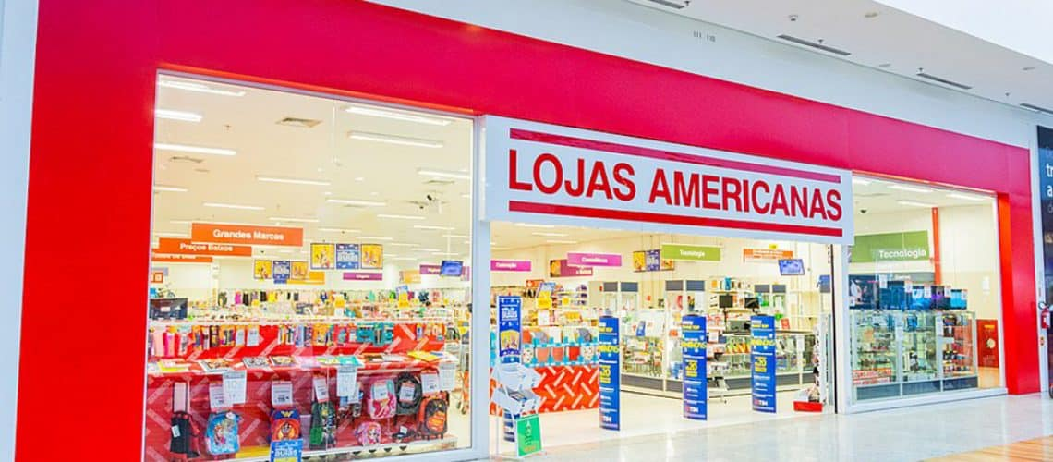

Fonte: Investidor Sardinha (2023)

A Americanas tem um histórico quase centenário no Brasil, tendo se consolidado como um dos principais grupos de comércio e varejo do país. A marca tem esse nome por ter sido fundada por um grupo de empresários norte-americanos: John Lee, Glen Matson, James Marshall e Batson Borger.

Em viagem de navio, os empreendedores inicialmente se dirigiam a Buenos Aires, com o objetivo de abrir uma loja com diversos produtos acessíveis a preços baixos, se valendo de um modelo que já fazia sucesso nos [Estados Unidos](https://gauchazh.clicrbs.com.br/ultimas-noticias/tag/estados-unidos/) no início do século passado. No caminho até a Argentina, o grupo de empresários conheceu um austríaco, Max Landesmann, e um brasileiro, Aquino Sales, que os convenceram a abrir o negócio no [Rio de Janeiro](https://gauchazh.clicrbs.com.br/ultimas-noticias/tag/rio-de-janeiro/).

Desta forma, a primeira loja da rede foi fundada em setembro de 1929, no município de Niterói. O slogan inicial da marca era "nada além de dois mil réis", reforçando a proposta de vender várias mercadorias de uso cotidiano a preços baixos e acessíveis.

Já ao final do primeiro ano de funcionamento, a rede contava com quatro lojas, sendo três no Estado do Rio de Janeiro e uma em São Paulo. Com o sucesso do negócio, o grupo decidiu abrir o seu capital em 1940, tornando-se uma sociedade anônima. (GZH, 2023)

Segundo GZH (2023) em 1982, ocorre uma mudança significativa na estrutura da Americanas. Naquele ano, os principais acionistas do Banco Garantia,[Jorge Paulo Lemann, Marcel Telles e Carlos Alberto Sicupira](https://gauchazh.clicrbs.com.br/economia/noticia/2023/01/jamais-tivemos-conhecimento-diz-trio-de-acionistas-sobre-rombo-na-americanas-cld8vhutx001j0157ydqfotpr.html), entraram na composição acionária da rede como controladores. Em 1994, a Americanas efetivou a formação de uma *joint venture* em parceria com o grupo Wal Mart (atual Walmart), dos Estados Unidos.

No final da década de 1990, a Americanas dá novo importante passo em sua trajetória. Em 1999, a rede inicia o serviço de vendas online, com a apresentação do site Americanas.com. Após breve período experimental, o portal teve lançamento nacional realizado em 2000.

Ao longo da primeira década do novo milênio, a marca buscou consolidar cada vez mais a atuação digital. Em 2005, o grupo adquiriu o Shoptime e o Ingressos.com, e, no ano seguinte, incorporou também o site Submarino.

O resultado desta operação foi a formação da empresa B2W, que centralizou o comércio eletrônico do grupo e funcionou até 2021, quando se fundiu com a Lojas Americanas S.A., criando assim uma única empresa, chamada Americanas S.A. Também em 2021, o trio de sócios majoritários abriu mão do controle societário da Americanas, se transformando em acionistas de referência, [posição que mantêm até hoje](https://gauchazh.clicrbs.com.br/economia/noticia/2023/01/jamais-tivemos-conhecimento-diz-trio-de-acionistas-sobre-rombo-na-americanas-cld8vhutx001j0157ydqfotpr.html).

**Atualmente**

Atualmente é uma das principais redes varejistas do Brasil, contando com mais de 3.800 estabelecimentos por todo o país.

Em 2021, a companhia se fundiu com a B2W, empresa do comércio eletrônico que já operava diversas plataformas e deu origem ao conglomerado Americanas S.A., que abrange tanto o comércio físico quanto o virtual.

Com cerca de 43 mil empregados, as Americanas tinham, em julho de 2022, um valor de mercado estimado em R$ 12 bilhões, mas chegou a valer 10 vezes mais na metade de 2020, durante o pico das ações.

Em 2015, era a quarta maior empresa varejista do país, segundo ranking do Ibevar.

Em 2022, a empresa figurou em quinto lugar no ranking do Ibevar, com R 32,2 bilhões de faturamento anual. (UOL, 2023)

* **Fluxograma do processo**

Imagem 2 - Fluxograma de Compras no site das Lojas Americanas

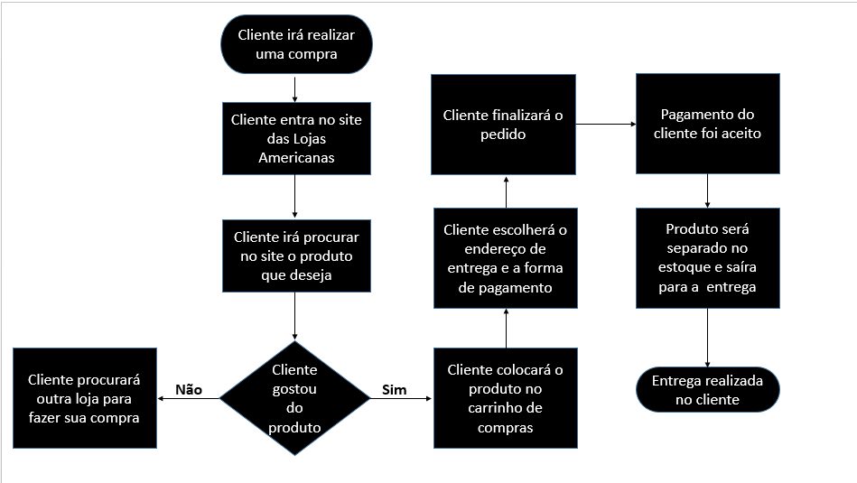Fonte: De autoria própria (2023)

Imagem 3 - Fluxograma de Compras na loja física das Lojas Americanas

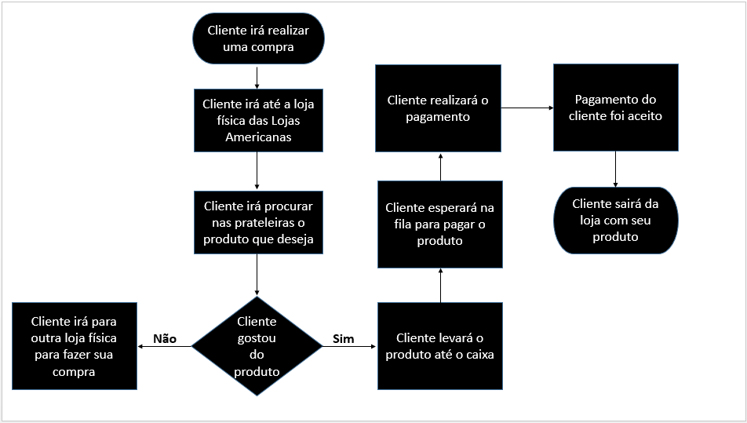

Fonte: De autoria própria (2023)

* **Três maiores problemas da empresa relacionados a produção:**

[**ENGENHARIA DA QUALIDADE**](https://portal.abepro.org.br/profissao/)

 O foco é colocado no lucro, nos resultados e nos acionistas, deixando a qualidade dos serviços – e o cliente – em segundo plano. A busca pelo resultado a qualquer custo não é mais compatível com o capitalismo atual, em que as marcas estão cada vez mais focadas no clientepara gerar crescimento e lucratividade. É assim que a maioria das empresas bem-sucedidas vêm conseguindo resultados. O cliente não atende mais ao chamado de descontos por qualquer produto. Ele quer produtos e serviços de alta qualidade, um atendimento de excelência.

Na apresentação dos resultados trimestrais da empresa, uma questão chama a atenção: as Lojas Americanas colocam suas marcas como centro de sua estratégia, sem mencionar o cliente. A estratégia multicanal poderia e deveria ser mais forte, além de compor a base de sua estratégia de negócios. Com 53 milhões de clientes ativos, a empresa tentava usar suas mais de 3.500 lojas como um centro de relacionamento com o cliente e distribuição de produtos, mas a experiência ainda não estava totalmente integrada.

A jornada omnichannel mudou o papel da loja física de ponto de venda para ponto de experiência. As novas formas de venda online, como compras ao vivo e aplicativos de comércio conversacional, representam um desafio para as empresas manterem sua identidade de marca e valores, enquanto integram todos os canais para oferecer uma experiência autêntica. Infelizmente, a experiência nos espaços físicos das Lojas Americanas deixava a desejar neste ponto. Lojas desorganizadas e pouco atraentes, além de funcionários mal preparados tornam a jornada de compra menos agradável. (CONSUMIDOR MODERNO, 2023)

A empresa deixou de lado o foco no principal ponto de uma empresa: o seu cliente. Pode-se observar nas lojas físicas que cada vez mais estão desorganizadas e sem produtos em suas prateleiras.

Com tanta tecnologia atualmente, as lojas físicas precisam ser uma experiência para o cliente, pois se ele quer facilidade, ele pode simplesmente comprar pelo site da empresa. As lojas físicas precisam ser um ambiente agradável ao cliente, um ambiente que ele se sinta confortável, que ele se sinta acolhido, e principalmente que seja muito bem atendido pelos funcionários.

Segundo UOL (2023) em quase um ano, Americanas perderam quase 7 milhões de consumidores. Entre dezembro de 2022 e setembro de 2023, a base de clientes ativos das Americanas despencou 13,7%— de 49,1 milhões para 42,3 milhões, de acordo com relatório de acompanhamento mensal dos administradores judiciais da companhia.

Com o problema financeiro que a Loja Americana está enfrentando, afetou também seus clientes, que já estavam impactados com a falta de organização das lojas físicas. Porém com uma fraude financeira, os clientes acabaram ficando com medo de comprar na loja, e acabar não recebendo seus produtos ou receber produtos com defeitos.

**Proposta de Solução para o problema de Engenharia da Qualidade**

A proposta de solução para o problema que a Lojas Americanas está passando com seus clientes, seria ter uma loja física mais organizada.

Uma loja limpa, organizada e climatizada com produtos em suas prateleiras, principalmente ter produtos bons e com preços adequados.

Lojas físicas adequadas, que instiguem o cliente a querer comprar o produto, que façam com que o cliente sinta que com a compra do produto ele conseguirá suprir sua necessidade, e além disso se sentirá muito satisfeito com a compra. Com funcionários preparados para atender ao público com atenção e comprometimento, funcionários que saibam como instigar o cliente a comprar o produto.

Que a experiência da compra na loja física faça com que o cliente se sinta tão bem, que queira ir comprar novamente na loja, apenas pela satisfação da compra bem-sucedida na loja.

[**ENGENHARIA ECONÔMICA**](https://portal.abepro.org.br/profissao/)

Crise financeira das [Lojas Americanas.](https://www.consumidormoderno.com.br/tag/lojas-americanas/) A empresa está em recuperação judicial, com dívida superior a R$ 40 bilhões, o que pode levar à perda significativa de seu valor. De acordo com o ranking da Brand Finance, a marca tinha um valor de R$ 5,6 bilhões em 2022, ocupando a 16ª posição como a mais valiosa do país. Em meados de janeiro seu valor já havia caído para R$ 2,4 bilhões e segue em derrocada. (CONSUMIDOR MODERNO, 2023)

Basicamente, o rombo veio com um problema de registro das dívidas que a companhia tinha com os fornecedores e os bancos. Na operação, a empresa compra mercadoria dos fornecedores e, antes da venda, ela quita essa dívida com um empréstimo do banco.

Com isso, o fornecedor recebe e a companhia paga depois a instituição bancária com os juros. Isso é legal. O problema foi na hora de registrar essas dívidas.

Em vez de registrar a dívida financeira, a Americanas registrava no balanço a dívida com o fornecedor – que não tinha juros. E isso ao longo de vários anos, o que causou o rombo bilionário na companhia.

Muitas dívidas da Americanas têm, em contrato, condições variáveis, e isso piora sua situação. O juro cresceu e os prazos diminuíram e, assim, a conta chegou aos R$ 43 bilhões. (CNN BRASIL, 2023)

As lojas Americanas entraram em recuperação judicial, por conta de um rombo em suas contas bancárias, porém este rombo ocorreu por falta de acompanhamento correto de suas finanças, e principalmente sempre registrar corretamente suas dívidas.

Segundo Suno (2023), as vendas digitais da Americanas vêm sendo as principais responsáveis pelas dificuldades comerciais da empresa. No período em questão, elas caíram 91%, passando de R$ 1,24 bilhão de receita bruta de dezembro para R$ 112 milhões em agosto.

**Proposta de Solução para o problema de Engenharia Econômica**

A proposta de solução para o problema que a Lojas Americanas está enfrentando com o rombo financeiro, seria o controle adequado de seu balanço financeiro. Seria contratar um financeiro muito bom e confiável, principalmente que saiba fazer corretamente o trabalho com as finanças, do modo correto.

Para conseguir pagar essa dívida, a empresa teria que ter uma equipe de marketing e vendas muito boa, para que possa vender os seus produtos, melhorar sua imagem no mercado, que ficou manchada com o problema financeiro, teria que mostrar uma segurança para os clientes e tentar reconquistá-los novamente, para que assim as pessoas voltem a se sentir confortáveis novamente para comprar na empresa, e que não tenham medo de que seus produtos não cheguem nas suas casas.

Deixar suas lojas físicas atraentes e com funcionários competentes para o atendimento, que receberam treinamento adequado para atender ao público, com caixas que funcionem muito bem e que não gerem filas muito longas que façam o cliente desistir da compra, com lojas online que despertam o interesse do cliente para comprar o produto. Contudo que coloquem garantia na entrega do produto, por exemplo se caso o cliente não recebeu o produto para que ele entre em contato com a empresa, que tratará deste problema com qualidade, e depois da análise entregará um novo produto para o cliente, seria o mesmo processo com devoluções. Com isso, seria feito promoções com os produtos que vieram das devoluções, seria explicado que os produtos na promoção são produtos que estão com alguns defeitos, mas que não tiraram totalmente a qualidade do produto, e o mesmo processo seria feito com produtos perto do vencimento.

[**ENGENHARIA DE OPERAÇÕES E PROCESSOS DA PRODUÇÃO**](https://portal.abepro.org.br/profissao/)

Outro ponto a ser analisado é a estratégia das Lojas Americanas de diversificar seu portfólio e criar um ecossistema, incluindo serviços financeiros por meio da plataforma Ame Digital, que oferece uma carteira digital para pagamentos, além de compras e assinaturas. A tentativa de diferenciação sem dúvida é válida, sendo uma tendência seguida por multinacionais do mundo inteiro. Outras empresas como Via Varejo e Magazine Luiza têm estratégias semelhantes, mas a grande diferença é que elas posicionam o cliente como o centro de sua estratégia e execução, seja em momentos de lucro ou prejuízo. Isso é o que faltou no caso das Americanas.

Em tempos de tremenda evolução tecnológica, com avanços emweb 3, IOT, 5G e metaverso, vimos temas como pessoas e sustentabilidade “roubarem a cena” no evento. A exigência é que as marcas assumam um papel de maior responsabilidade com a sociedade, seja por meio de conexões autênticas, verdadeiras ou através de atitudes transformadoras para a construção de um planeta mais sustentável e longevo para as futuras gerações. (CONSUMIDOR MODERNO, 2023)

A Lojas Americanas precisa melhorar o seu planejamento, precisa melhorar a empresa, de acordo com o que o mercado procura no momento. Com a tecnologia, estamos vivendo uma época de um mercado muito mais desafiador, onde temos clientes muito mais conscientes dos produtos que estão comprando, clientes que gostam de acompanhar o que a empresa está realizando em âmbito ambiental, como também em âmbito social.

A empresa precisa melhorar a sua marca, sempre pensando no lado social, das comunidades onde habita, e também no lado ambiental, se os seus produtos não estão contribuindo prejudicialmente para o meio ambiente.

**Proposta de Solução para o problema de Engenharia de Operações e Processos da Produção**

A proposta de solução para o problema que a Lojas Americanas está enfrentando com o mercado atual competitivo, seria ter produtos com qualidade, e que não afetem o meio ambiente.

A empresa poderia estar demostrando este comprometimento comprando produtos de fornecedores que são certificados pela ISO 9001, que é focada na qualidade; na ISO 14001, que é focada no meio ambiente; e na ISO 45001 que é focada em segurança e saúde.

Com isso, a Lojas Americanas estaria mostrando que sua marca se preocupa com questões de qualidade, de segurança e saúde, e também do meio ambiente, assim os clientes ficariam mais seguros de comprar na loja, pois saberiam que seus produtos são de procedência muito adequada.

Também a empresa precisa contribuir com causas sociais, para mostrar que se importa com o lado social, e se preocupa com ele.

**Considerações Finais**

Conclui-se que o problema com a Lojas Americanas não começou com esse rombo financeiro que estampou várias manchetes, ele começou com a falta de planejamento e comprometimento da empresa com seus clientes.

Na falta de planejamento em sua estratégia de demonstrar ao mercado, que a empresa se preocupa com questões sociais e ambientais. Na falta de comprometimento com seus clientes, por conta de lojas desorganizadas e funcionários que não fazem um bom atendimento, e principalmente, com a falta do controle adequado do seu balanço financeiro, deixando que a empresa adquirisse uma dívida bilionária, sem o devido acompanhamento de suas finanças.

Com isso, este trabalho mostrou que a situação da empresa pode melhorar, se ela se preocupar mais com seus clientes, melhorar suas formas de atendimento físico e online, com lojas que causem ao cliente uma boa impressão, e que assim, o façam querer comprar lá. No balanço financeiro, com um acompanhamento adequado no controle de suas finanças, e ter funcionários com eficácia na área de marketing e vendas para poder pagar sua dívida. E na competitividade do mercado, mostrando que a empresa se preocupa com o processo de seus produtos, e se eles afetam o meio ambiente, quanto o meio social.

**Referência**

CONSUMIDOR MODERNO. Caso das Lojas Americanas expõe problemas de gestão e execução de estratégias, além de falta de foco no cliente. *In*: RIOS, Andrea. **Caso das Lojas Americanas expõe problemas de gestão e execução de estratégias, além de falta de foco no cliente**. [*S. l.*], 17 mar. 2023. Disponível em: https://consumidormoderno.com.br/2023/03/17/caso-lojas-americanas-problemas-gestao/. Acesso em: 13 nov. 2023.

CNN BRASIL. Veja tudo o que aconteceu no rombo da Americanas e saiba o que ainda está por vir. *In*: NAKAGAWA, Fernando. **Veja tudo o que aconteceu no rombo da Americanas e saiba o que ainda está por vir**. [*S. l.*], 25 jul. 2023. Disponível em: https://www.cnnbrasil.com.br/economia/veja-tudo-o-que-aconteceu-no-rombo-da-americanas-e-saiba-o-que-ainda-esta-por-vir/. Acesso em: 13 nov. 2023.

GZH. Americanas foi fundada em 1929, no Rio; conheça a história: A história da Americanas. *In*: GZH. **Americanas foi fundada em 1929, no Rio; conheça a história**: A história da Americanas. [*S. l.*], 24 jan. 2023. Disponível em: https://gauchazh.clicrbs.com.br/economia/noticia/2023/01/americanas-foi-fundada-em-1929-no-rio-conheca-a-historia-cld98u62m000v01576h7y7kb8.html. Acesso em: 13 nov. 2023.

SUNO. Americanas (AMER3) perde mais de 6 milhões de clientes em oito meses. *In*: PORFÍRIO JACOMINO, Giovanni. **Americanas (AMER3) perde mais de 6 milhões de clientes em oito meses**. [*S. l.*], 16 out. 2023. Disponível em: https://www.suno.com.br/noticias/americanas-amer3-clientes-gpj/. Acesso em: 19 nov. 2023.

UOL. 'Confiança do cliente das lojas nunca foi abalada', diz CEO das Americanas. *In*: SANTIAGO, Henrique. **'Confiança do cliente das lojas nunca foi abalada', diz CEO das Americanas**. [*S. l.*], 17 nov. 2023. Disponível em: https://economia.uol.com.br/noticias/redacao/2023/11/17/ceo-americanas-crise-varejista.htm. Acesso em: 19 nov. 2023.

UOL. Por que as Americanas têm esse nome? Qual a história da empresa?: Como está hoje em dia?. *In*: DIAS, Gabriel. **Por que as Americanas têm esse nome? Qual a história da empresa?**: Como está hoje em dia?. [*S. l.*], 12 jan. 2023. Disponível em: https://economia.uol.com.br/noticias/redacao/2023/01/12/por-que-as-americanas-tem-esse-nome-qual-a-historia-da-empresa.htm. Acesso em: 13 nov. 2023.